**11月门店开展大型活动方案**

1. 活动时间：具体见表中门店执行时间
2. 活动主题：11月会员钜惠
3. 执行门店：附表中的门店
4. 活动内容：

**5折起（特价品种不参与）**

根据价签上的物价员进行筛选品种，特价商品、每月单品的活动、新特药不参与此活动。

**（1）物价员赖习敏：打5折**

**（2）物价员谭莉杨、何丽莎：打6.8折**

**（3）物价员王四维：打7.8折**

（4）薇诺娜“双十一”买一送一（原品）（防晒礼盒、保湿礼盒、生物膜不参与）。

重点品种：特护霜，一年仅一次送原品。

（5）大保健品（汤臣倍健、康麦斯、百合康、惠氏、养生堂）：买1得2（得原装或低价）。

五.活动氛围宣传：

门店使用五折pop陈列至门楣、玻璃橱窗，将应季及爆单品种陈列至店外，爆量单品陈列至店外。

|  |  |  |  |
| --- | --- | --- | --- |
| **片区轮流开展活动执行事项** | | | |
| **活动步骤** | **执行事项** | **执行时间** | **落实人** |
| **活动前** | 1、畅销爆品需求铺货。 | 提前3-5天 | 片长、店长 |
| 2、朋友圈、社群、企业微信预热宣传。 | 提前2天 | 营运部、片长、店长 |
| 3、会员短信发送。 | 提前1天 | 营运部 |
| 4、互助门店人员安排，不少于5人。 | 提前3天 | 片长 |
| 5、厂家人员支持，店长告知厂家到店时间、活动内容。 | 提前1-3天 | 营运部、店长 |
| 6、活动语音。 | 提前1天 | 片长、店长 |
| 7、活动氛围布置、宣传物料准备、爆炸卡书写。 | 提前1天 | 片长、店长 |
| **活动期间** | 1、现场氛围布置检核，店外、店内氛围。店外展台不少于5张。 | 活动当天 | 片长、店长 |
| 2、朋友圈、社群、企业微信活动宣传，活动进行中。 |
| 3、活动期间人人宣传，员工佩戴为您省钱发箍。 |
| 4、店外喇叭活动播放。 |
| 5、关注竞争对手是否在做活动，及时调整活动政策。 |
| 6、及时关注畅销品种库存，利用厂家人员及时调货补货。 |
| 7、分享活动现场照片至片区群、后勤群、营运部群。团队加油照片。 |
| **活动后** | 1、库存品种调整。 | 活动后第2天 | 片长、店长 |
| 2、活动销售数据总结。 | 营运部 |
| 3、下一场活动安排。 | 片长、店长 |

六：奖励与处罚

执行奖惩：  
1、活动当天达到“挑战1”销售，奖励20分/人。  
2、活动销售对比增幅100%，奖励50分/人。

处罚：（1）活动期间氛围未按要求执行门店，处罚深蹲50个/人

1. **未执行门店的处罚100元/店**

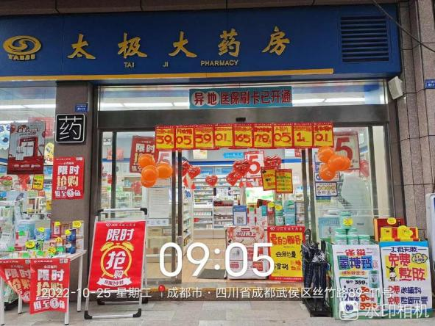 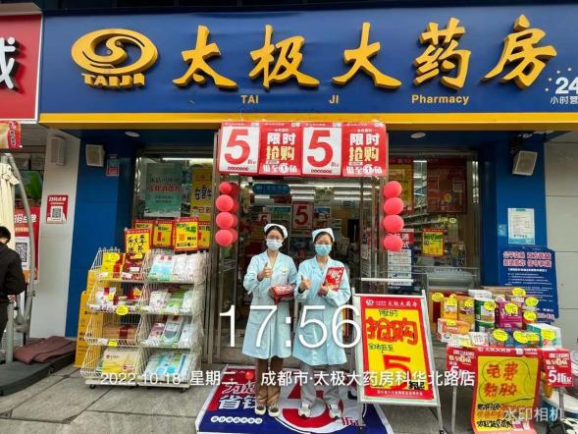

**端头陈列可向泉源堂学习：**

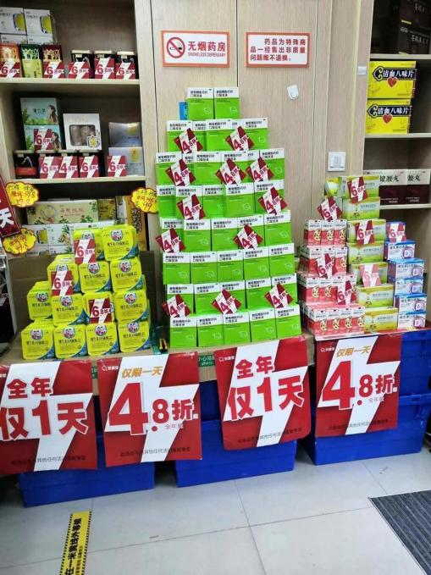 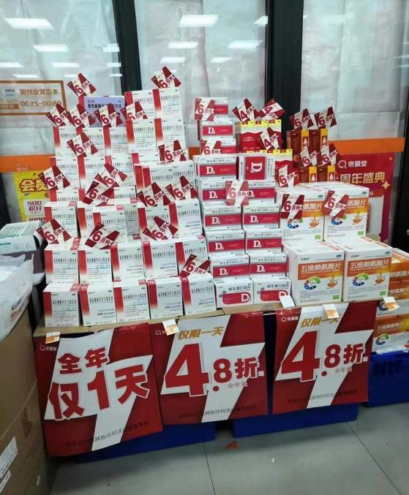

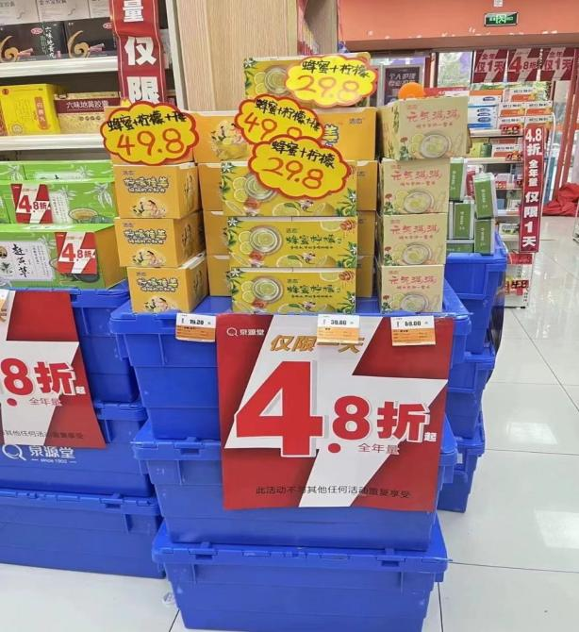

营运部

2022.10.31